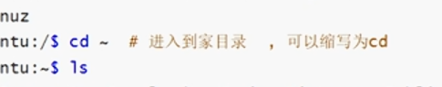
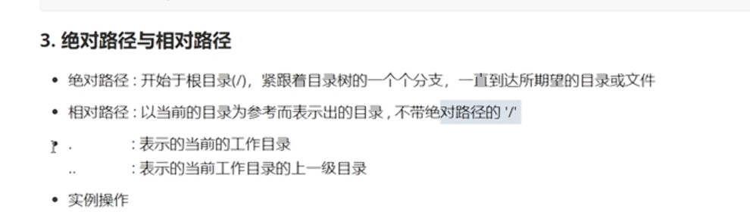
带不带斜杠
看到21了

28
Cd / 里面 我们后面在ls
Cd bin / 我们才进去

Makefile 是自动进行编译

文件指针 就是一个结构体指针、
结构体就是用来描述一个打开的文件的一个状态 存放打开文件的有关信息的FILE 描述流，FILE * 指向这个流

读一个程序 写一个程序产生的字节流我们叫流

二进制流 不对\n 进行处理 文本流 对\n进行处理
标准输入 是键盘的输入
标准输出 和 标注错误输出 都是 对应在显示器上

fopen (打开流)也就是打开文件
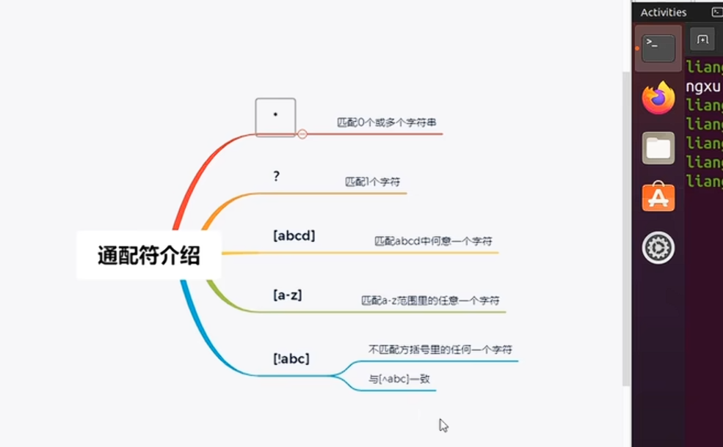
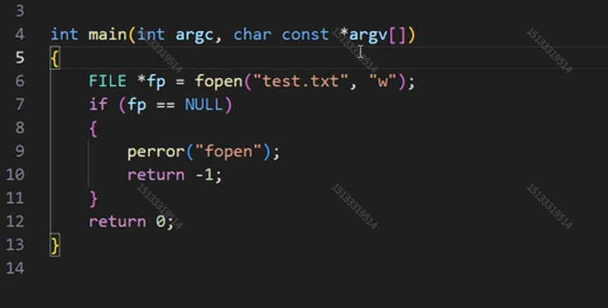
argc 是传参的个数
Argv 是传参数的值

Fgetc 一次读一个
Fgets 一次读一行
Fread 一次读指定个数
Static 就是限定在本文件中使用 不能被其他文件夹调用 防止变量名重名
模块就是一个驱动就是一个模块

Linux就是makefile 不是cmake

Sudo su 进入管理员权限
Dmesg

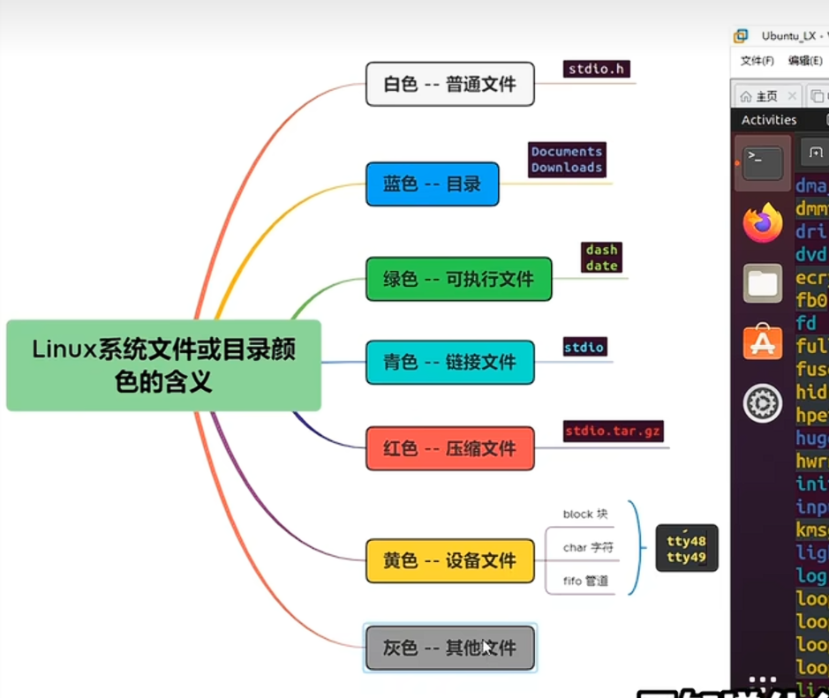

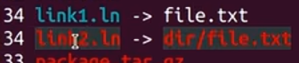
闪烁的红色的意思是 文件不存在
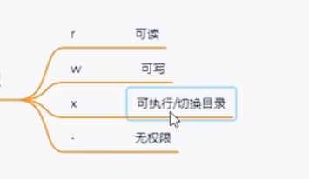
可执行的意思是windows 的 .exe

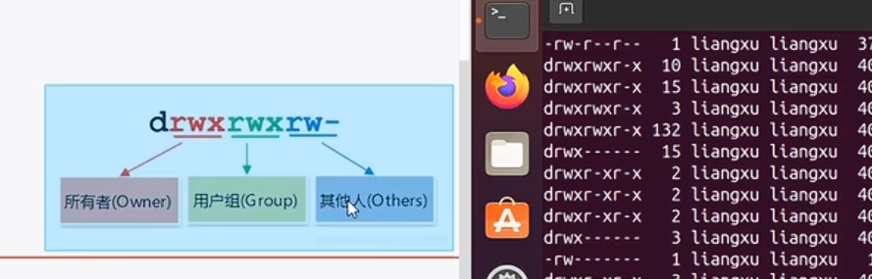

退出界面 我们按按键q
空格按键我们是用来 弄下一页

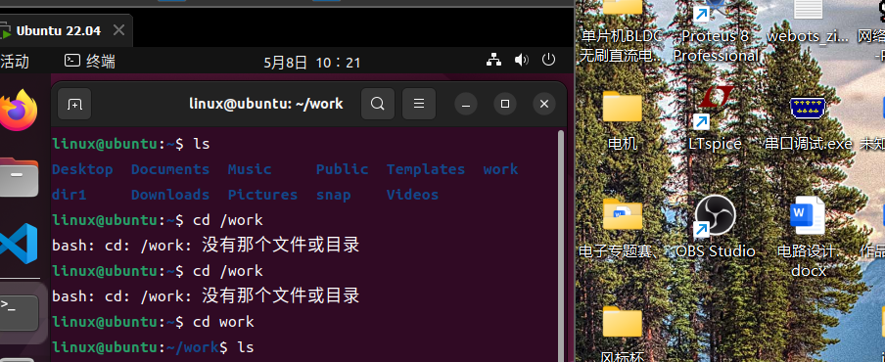
我们 cd/work 进不去就可能不是 文件或目录 可以试一下 cd work
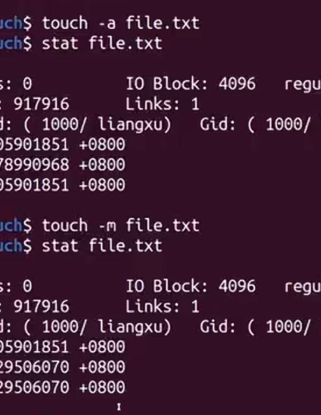
Touch 是创造一个文件 file.txt
Touch -m file.txt 我们是修改时间戳
Stat 是查看时间戳
Touch -c file_txt 我们是没有被创建
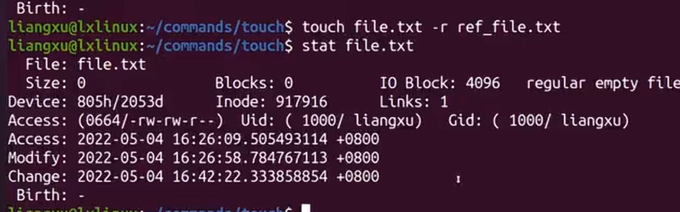
-r 我们是 把时间戳都改变

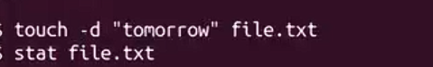
这个是我们改成 明天的 时间戳 -d

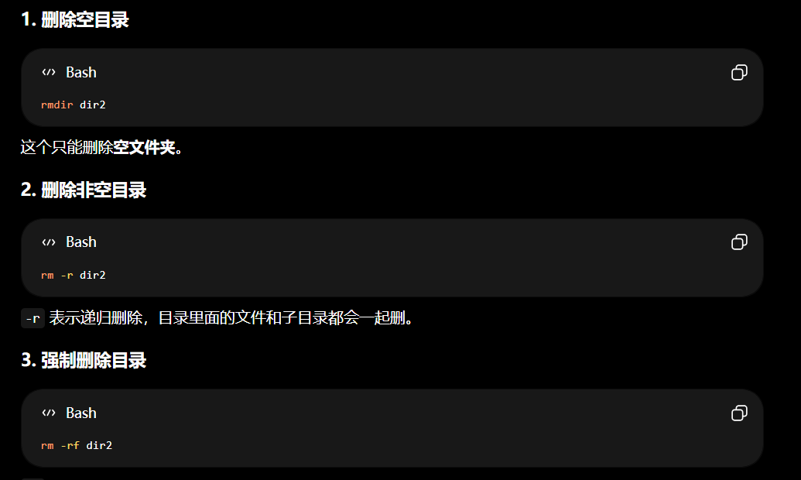
上面是删除目录的命令

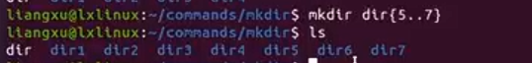
Shell 编程的知识 一次性创建多个目录

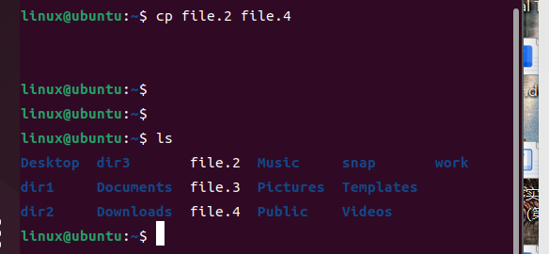
这个是 cp 也就是复制 这个直接弄CP
如果是复制目录就是
Cp -r dir1 我们就是加一个 -r

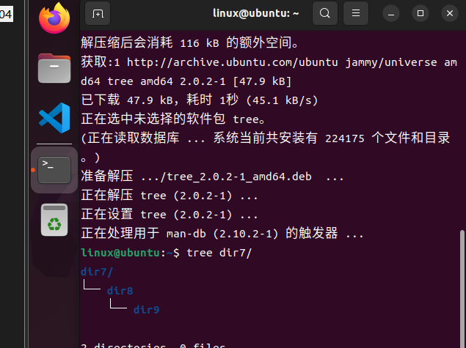
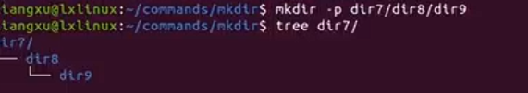
也就是说这个命令 是可以创建 一个文件夹下面多的目录

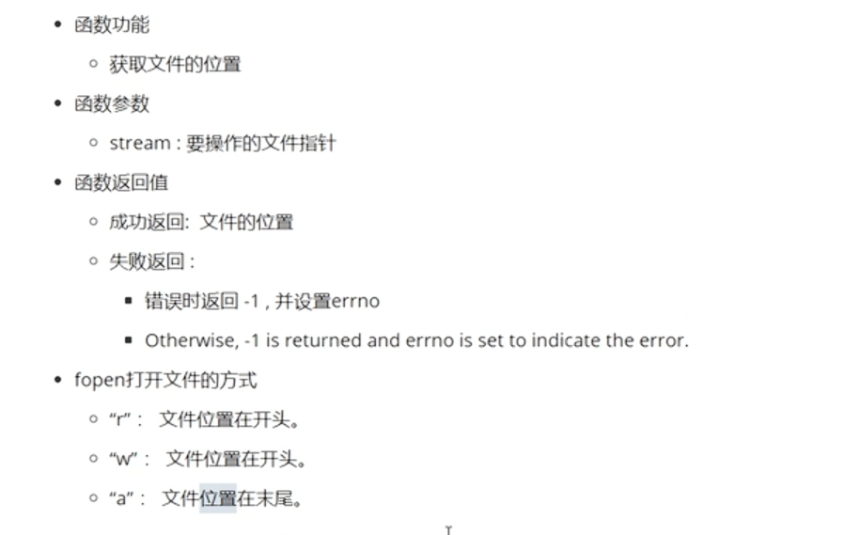

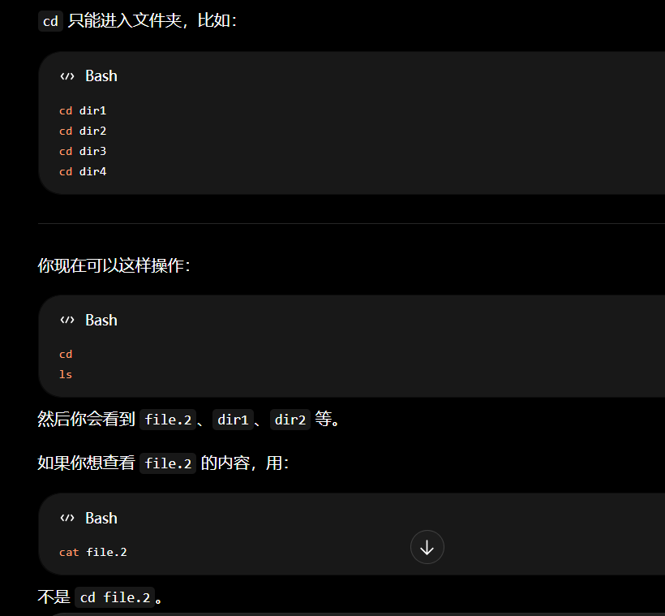

Pwd 就是看一下现在在那个目录下面

